REGLEMENT INTERCLUB VETERANS 2017-2018
Les clubs peuvent inscrire plusieurs équipes mais les joueurs seront classés au 15/10/2017
Equipe HOMMES 1 / CLUB :
JOUEURS 1 LICENCE N° : …………….
NOM : ………………………………….. PRENOM :………………………
TEL et EMAIL (obligatoire)
JOUEURS 2 LICENCE N° :
NOM : PRENOM :
TEL ou EMAIL :(obligatoire)
Equipe DAMES 1 / CLUB :
JOUEUSE 1 LICENCE N° : …………….
NOM : ………………………………….. PRENOM :………………………
TEL et EMAIL :(obligatoire)
JOUEUSE 2 LICENCE N° :
NOM : PRENOM :
TEL et EMAIL :(obligatoire)
- Vétérans 1 Classé D9 maximum
- Vétérans 2 et + Classé D8 au maximum
- Licenciés FFBAD

Division HOMMES = Equipe de 2 HOMMES.
Matchs à jouer: 2 simples hommes, 1 double homme
Montant de l’inscription : 10 € par équipe.
Division DAMES = Equipe de 2 DAMES
Matchs à jouer: 2 simples dames, 1 double dame.
Equipe HOMMES 2 / CLUB :
JOUEURS 1 LICENCE N° : …………….
NOM : ………………………………….. PRENOM :………………………
TEL et EMAIL :
JOUEURS 2 LICENCE N° :
NOM : PRENOM :
TEL ou EMAIL :(obligatoire)
Equipe DAMES 2 / CLUB :
JOUEUSE 1 LICENCE N° : …………….
NOM : ………………………………….. PRENOM :………………………
TEL et EMAIL :(obligatoire)
JOUEUSE 2 LICENCE N° :
NOM : PRENOM :
TEL et EMAIL : (obligatoire)
Les joueuses n’ayant pas de partenaire dans leur club pourront s’associer à une joueuse d’un autre club.
Inscription : Gratuite (un Tee-shirt offert en fin de saison.)

Les rencontres se jouent :
-En semaine (début des rencontres 19h30 au plus tard)
-Le week-end
Les équipes doivent s’organiser selon leurs possibilités mais en respectant le calendrier proposé par le codep62
Non-respect du calendrier = Forfait pour l’équipe
Important les équipes qui accueillent s’engagent à
Equipe HOMMES 3 / CLUB :
JOUEURS 1 LICENCE N° : ………………..
NOM : …………………………… PRENOM :
TEL et EMAIL :(obligatoire)
JOUEURS 2 LICENCE N° : …………………
NOM : ………………………... PRENOM :……………………
TEL et EMAIL :(obligatoire)
- Envoyer rapidement Les feuilles de matchs par mail ou courrier au cdbad62
Feuille d’inscription et chèque à envoyer
CODEP62 DE BADMINTON
Maison des Sports du Pas de Calais
9 Rue Jean BART
62143 ANGRES

- Rentrer les résultats HOMMES sur BADNET.
- Les résultats DAMES seront enregistrés si possible en fin de saison par le CODEP62
Date limite d’inscription :
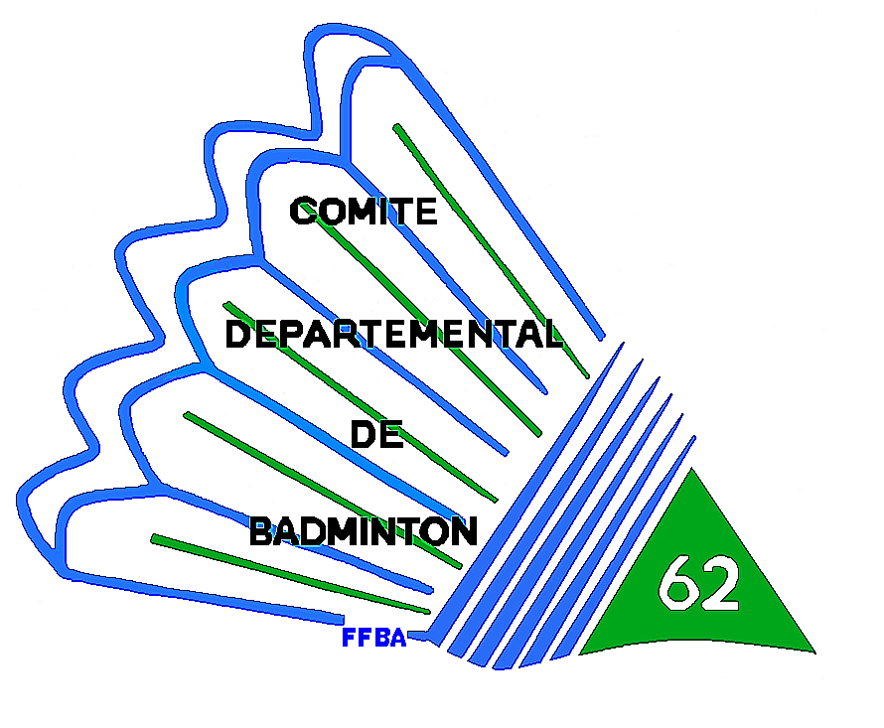
Le 30 OCTOBRE 2017.
Pour tous renseignements :
Codep62@hotmail.com /Tel: 06.20.98.00.55

Division D
Division H

